**溶解复习**



日期： 时间： 姓名：

Date: Time: Name:

初露锋芒

**酸：**由氢元素和酸根组成的化合物，常见的有H2CO3、H2SO4、HNO3、HCl，CH3COOH

**碱：**金属元素和氢氧根组成的化合物（特殊的碱：一水合氨NH3•H20)，常见的有NaOH、 Ca(OH)2 、Cu(OH)2

因此，纯碱（Na2CO3）溶于水显碱性，但不是碱。

**pH试纸/石蕊试纸:**除了用于溶液酸碱性的检验外，还可以用于检验气体的某些性质。一般先用蒸馏水把一小块试纸润湿，粘在玻璃棒一端，用玻璃棒把试纸放到盛有待测气体的容器口附近，观察试纸颜色变化，进而反映出气体某些性质。

比如：CO2在湿润的蓝色石蕊试纸中，试纸会变红色；氨气（NH3）在湿润的红色石蕊试纸中，试纸变蓝色。

**pH计：**pH试纸只能粗略的测量溶液酸碱度，通常只能读到整数值。日常生活中，pH测量上，往往需要精确到小数，可以用pH计（如图）

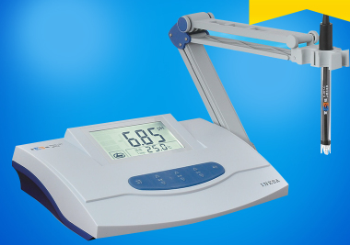

|  |  |
| --- | --- |
| **学习目标**  **&**  **重难点** | 1、水与溶液相关概念  2、一定质量分数溶液的配制  3、酸碱指示剂 |
| 1、溶解度与溶质质量分数相关计算  2、溶解度曲线综合应用 |

 根深蒂固

1. 水
2. 水的净化

水的净化涉及到______，______，______，______，______等过程，常用的絮凝剂为________，常用消毒剂_____，活性炭作用______

【答案】挥发，沉降，过滤，吸附，消毒； 明矾，氯气，吸附

1. 水的组成

（1）水电解方程式__________________________。

（2）在电解水时，常加入少量的H2SO4或者NaOH，目的是_____________________________。

（3）通电后，发现两个电极附近都有气泡产生，一段时间后，玻璃管液面下降，

正极产生的气体检验__________________________

负极产生的气体检验__________________________

正负极体积比是_____________，物质的量之比为_____________，质量比为_____________。

（4）推论：

①水在通电条件下生成___________________；

②水是由___________________组成的；

③每个水分子是由___________________构成的

④本实验同时验证了在化学变化中，___________________

【答案】；增加水的导电性；

收集一试管气体，带火星的木条伸入管内，木条复燃为氧气；与负极相连的气体验纯后，能燃烧并产生淡蓝色火焰；1:2 1:2 8:1

氢气和氧气；氢氧元素组成的；2个氢原子和1个氧原子；分子可以分成原子，而原子不能再分。

1. 水的性质
2. 物理性质：常温常压下，水是无色、无味、液体。在标准状态下，沸点100℃，凝固点0℃
3. 化学性质

①水与二氧化碳反应（二氧化碳通入紫色石蕊试液中，颜色变化后，再给该溶液加热）

现象1：_________________________________________________________

现象2（加热时变化）：___________________________________________

方程式1：_________________________________________________________

方程式2：_________________________________________________________

②水与生石灰反应（向盛有生石灰的烧杯中加入适量水）  
 现象：______________________________________

化学方程式：______________________________________  
 实验操作：将上述实验所得液体静置后取上层澄清液，澄清液通入二氧化碳气体。  
 现象：______________________________________  
 化学方程式：_________________________________________________________

【答案】紫色石蕊溶液变红色；红色变回紫色

CO2+H2O→H2CO3 

放出大量的热，反应结束后，烧杯内出现白色悬浊液（俗称石灰浆或石灰乳）。  
 CaO+H2O→Ca(OH)2；  
 澄清的石灰水变浑浊；CO2+Ca(OH)2→CaCO3↓+H2O；

③水与白色硫酸铜粉末反应（向白色硫酸铜粉末滴加少量水）  
 现象：_________________________________________

化学方程式：___________________________________

受热分解的化学方程式为_________________________  
 五水合硫酸铜俗名是______________________________

利用无水硫酸铜遇水变蓝这一特性，可用于__________________

【答案】白色粉末变蓝；CuSO4+5H2O→CuSO4• 5H2O（化合反应）  
 蓝矾、胆矾；检验水

1. 溶液相关概念
2. 溶液

定义：一种或多种物质分布在另一种物质中，形成__________________________。

特征：_______，_______，_______  
 【答案】均一、透明、稳定的混合物；均一性 稳定性 混合物

1. 饱和溶液和不饱和溶液定义在____________下，**一定**_______里还可以继续溶解**某种溶质**的溶液叫做_____  
    _______，不能继续溶解某种溶质的溶液叫做____________。

【答案】一定温度；溶剂；不饱和溶液；饱和溶液。

1. 饱和溶液和不饱和溶液与浓溶液稀溶液辨析

（1）浓溶液不一定是饱和溶液，稀溶液不一定是不饱和溶液；

（2）同一温度下，同种溶质和溶剂，饱和溶液比不饱和溶液浓。

1. 饱和溶液和不饱和溶液相互转换



**特例**：**氢氧化钙**和**气体**的溶解性随温度的升高而降低。

1. 溶解度

一定_______下，某物质在_________(通常是水)里达到饱和状态时，所溶解的_______，

符号：S 单位：g/100g水

【答案】温度 100g溶剂 克数

1. 溶解度与质量分数相关计算公式

公式1：

公式2： 

公式3：

注意：公式1适用于任何溶液中，公式1，2在饱和溶液中适用

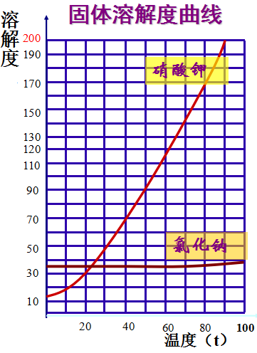【练一练】20℃下，将5.6g生石灰溶于94.4g水中，充分反应后，求所得溶液中溶质质量分数（已知20℃时Ca(OH)2溶解度为0.16g/100g水）

【难度】★★

【答案】0.16%

1. 溶解度曲线：

溶解度随温度的变化做出的曲线。

1. 分离提纯

（1）降温结晶：

也叫冷却热饱和溶液，常用于溶解度随温度变化较大的溶质中除去溶解度随温度变化较小的杂质，如KNO3中除少量NaCl(溶解度曲线如图所示)。

（2）蒸发结晶：

通过蒸发溶剂的方法，使溶质和溶剂分离；常与过滤一起使用。如粗盐的提纯。

【练一练】（2015年宝山一模）右图为甲、乙、丙三种不含结晶水的固体物质溶解度曲线，据图回答：

①右图中_______物质的溶解度曲线与气体物质溶解度曲线受温度影响变化相似。

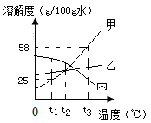②t1℃时，25g甲物质的饱和溶液中，含甲物质_______克。

③t3℃时，取等质量甲、乙、丙三种物质分别配制成饱和溶液，所得溶液质量最小的是_______物质。

④现有甲、乙、丙三种物质的浓溶液，可用海水晒盐原理进行结晶提纯的是_______物质。

⑤下列叙述中错误的是_______。

A．t1℃时，甲、乙、丙三种物质溶液的溶质质量分数可能相等

B．t2℃时，甲、乙物质溶解度相等，则两种溶液的溶质质量分数也相等

C．t1℃时，甲、乙、丙三种物质的溶液分别升温（溶剂不蒸发），丙溶液浓度可能发生改变

D．t3℃时，甲、乙、丙三种物质的饱和溶液降温到t1℃时，析出晶体最多是甲物质

【难度】★★★

【答案】丙；5；甲；乙；BD

三、一定质量分数溶液的配制

以配制500g质量分数为10%的氯化钠溶液为例。

1. 溶液配制步骤：__________________________________________________
2. 计算公式：_________________________________________________
3. 具体步骤

（1）计算：计算所需的溶质质量和溶剂的体积（注意计算过程的规范书写）。  
 ①计算所需溶质氯化钠的质量__________ ②计算溶剂水的体积__________

（2）称量： ①用__________称量氯化钠的质量

②用__________量取水的体积

③选择量筒要适宜。（注意：基本操作正确，量筒的仰视、俯视引起误差）

（3）溶解：将称好的氯化钠放入__________中，再将量好的水倒入烧杯中，然后用__________  
 不断搅拌，使之完全溶解。其中玻璃棒的作用是：__________。

（4）装瓶保存:把配制好的溶液装入__________中盖好瓶塞，贴上标签（注意:注明药品的  
 名称和溶质质量分数），然后放入试剂柜中。

1. 用到仪器：____________________________________
2. 稀释溶液配制步骤为：________________________________

【答案】1．计算—称量—溶解—装瓶贴标签；

2．溶质的质量百分数

3．（1）计算：➀50g；➁450ml （2）称量：➀天平（和药匙） ➁量筒（和胶头滴管） （3）溶解：烧杯，玻璃棒，搅拌加速溶解。（4）细口瓶

4．天平；量筒；烧杯；玻璃棒；（药匙、胶头滴管）

5．计算—量取—稀释（溶解）—装瓶贴标签

1. 误差分析

①称量固体溶质质量偏少，会使得最后配制的质量分数_____________；

②量取浓溶液时仰视读数，会使得最后配制的质量分数_____________；

③所用固体溶质不纯、不干燥或已潮解，会使得最后配制的质量分数_____________；

④称量时“左码右物”并使用游码，会使得最后配制的质量分数_____________；

⑤用量筒量取水时，读数时俯视液面，会使得最后配制的质量分数_____________；

⑥烧杯内有残留的水，会使得最后配制的质量分数_____________。

【答案】偏小，偏大，偏小，偏小，偏大，偏小

四、酸碱指示剂

1. 定义：能跟酸或碱性的溶液起作用而显示不同颜色的物质叫做酸碱指示剂，常用的酸 碱指示剂有_____________、_____________。

【答案】石蕊试液（红色/蓝色/紫色）；酚酞试液

1. 使用方法
2. 石蕊试液和酚酞试液的使用，只要向被检验的溶液中滴加指示剂试液，观察指示剂颜色变化，即可判断溶液酸碱性；石蕊试液（酸红，碱蓝，中紫）；酚酞（碱红，酸不变）。
3. 使用pH试纸时，一定备有比色卡。操作如下：

先把一小块试纸放在表面皿或者玻璃片上，将洁净且干燥的玻璃棒蘸取待测液沾在pH试纸上， 再把试纸呈现的颜色与标准比色卡对照，就可以确定溶液酸碱性程度

【思考】pH试纸湿润后再沾待测液，操作正确吗？如果不正确，结果偏大还是偏小？

【答案】不正确；如果待测液为中性时，结果不变，待测液为酸性时，结果偏大，待测液为碱性时，结果偏小

1. 常见酸溶液、碱溶液
2. 人体中一些体液pH：胃液（0.9~1.5）；尿液（5.0~7.0）；血液（7.35~7.45）；

胃酸分泌过多常服用弱碱性药物如：小苏打（NaHCO3）或者（Al(OH)3）

1. 常见酸：盐酸HCl；硫酸H2SO4；硝酸HNO3；碳酸H2CO3；醋酸CH3COOH
2. 常见碱：氢氧化钠（烧碱NaOH）；氢氧化钙(熟石灰Ca(OH)2)；一水合氨(NH3•H2O)
3. 溶液酸碱性

酸性溶液不一定是酸溶液，碱性溶液不一定是碱溶液。很多物质既不是酸，也不是 碱，但其水溶液却不是中性。

如：氯化铵、硫酸铜、氯化铁、硝酸银等溶液均呈酸性

碳酸钠（纯碱）、碳酸氢钠（小苏打）、醋酸钠等溶液均呈碱性

 枝繁叶茂

**知识点1：水净化与组成**

**题型一：水的净化**

**例题1：**下列水源不能直接用来灌溉农田和作为生活用水的是 （ ）

A．河、湖水 B．雨水 C．海水 D．地下水

【难度】★【答案】C

**变式1：**在净水过程中常用到明矾，明矾化学式是__________，它在净水过程中的作用是____________________。

【难度】★

【答案】KAl(SO4)2•12H2O； 使悬浮的小颗粒凝结成大颗粒沉降下来（或作絮凝剂）

**题型二：水的组成及性质**

**例题1：**能从电解水实验得到的结论是 （ ）

①水是由氢氧两种元素组成 ②水中氢氧元素质量比为1:8 ③一个水分子是有两个氢原子和一个氧原子构成 ④在化学反应里，分子可以再分，而原子却不能再分

A．①② B．③④ C．②③ D．①②③④

【难度】★【答案】D

**变式1：**以下说法正确的是 （ ）

A．水电解后生成氢气和氧气，所以水是由氢气和氧气组成的

B．水是由氢元素和氧元素组成的

C．水是由氢原子和氧原子构成的

D．水分子是由两个氢原子和一个氧原子构成的

【难度】★★【答案】B

**例题2：**用一种试剂（纯净物）能够鉴别生石灰，食盐，无水硫酸铜三种固体，试说明理由。

【难度】★

【答案】水；生石灰投入水中剧烈反应，放出大量热；无水硫酸铜遇水变蓝；

食盐溶于水，成无色溶液

**知识点2：溶解度与溶质质量分数**

**题型一：溶解度与溶质质量分数的大小判断**

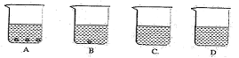**例1（改编）：**A、B、C、D四个烧杯中分别有质量相同溶剂，向四个烧杯中加入某种相同溶质，且固体溶质质量依次减少（温度相同），充分溶解，如下图所示现象回答问题。

1. 溶解度从大到小顺序为__________________；
2. 以上四种溶液质量分数从大到小顺序为__________________；
3. 所含有溶质质量从大到小顺序为__________________；
4. 若固体溶质是KNO3，对一定是盛有饱和溶液的烧杯进行加热，随着温度的升高，饱和溶液先变成不饱和溶液的是_________。

【难度】★★★【答案】a=b=c=d a＝b≥c＞d a＝b≥c＞d b

**变式1：**某温度下，某物质的溶解度为Sg/100g水，该温度下饱和溶液的质量分数为c%，则S与c之间的关系为 （ ）

A．S＞c B．S＜c C．S=c D．无法判断  
 【难度】★★【答案】A

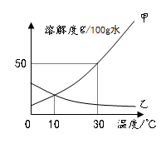**变式2：**（2016嘉定一模改编）A、B、C三个烧杯中都盛有40g水（其中A、C烧杯中水温为10℃，B烧杯中水温为30℃，不考虑溶解过程中温度的变化），分别加入甲、乙（均不含结晶水）两物质各10g，充分搅拌后所得现象如下图所示，试回答：

乙

甲

甲

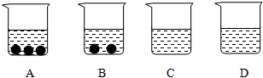

10℃

30℃℃℃

10℃

A B C

已知：甲、乙的溶解度随温度的变化如右图所示：

①30℃，甲与乙的溶解度关系甲_________乙（填“=”或“＞”、“＜”）；

②若将B中的溶液变为饱和溶液，还需加入物质甲___________克；

③其它条件不变，将C烧杯中的温度升到50℃时，C烧杯中的溶液是__________（填“饱和”或“不饱和”）溶液；

④10℃时，上述A、C烧杯中的溶液质量分数关系为A_________C（填“=”或“＞”、“＜”，下同）。其他条件不变，将温度升高，则A、C烧杯中的溶液质量分数关系为A_______C；

⑤30℃时，等质量的甲、乙饱和溶液，降温至10℃时，两溶液的质量关系：甲_______乙。

【难度】★★【答案】＞ 10 饱和 = ＞ ＜

【方法提炼】

溶解度曲线中，溶解度比较，一定要注意温度的条件限制；只有规定温度，溶解度比较才有意义。溶解度和质量分数，体现的是溶质，溶剂，溶液比值大小关系，若是要比较具体质量大小，还应该有等质量溶液，等质量溶剂等条件限制；

**题型二：溶解度与溶质质量分数的计算（无化学变化）**

**【例1】（改编）**某硝酸钾溶液等分为两份。甲同学在t℃时恒温蒸发20克水后，析出固体4克；乙同学在t℃时将另一份蒸发25克水后（t℃），析出固体5.6克，则：（保留到0.1%）

1. t℃时硝酸钾的溶解度为__________
2. t℃时硝酸钾的质量分数为__________
3. t℃时硝酸钾的饱和溶液质量分数为__________

【难度】★★★

【答案】32克/100克水 0＜W%≤24.2%(或填写无法确定) 24.2%

【解析】假设硝酸钾溶液为饱和溶液，则在同温度下，蒸发水的质量与析出固体质量比值会相等，但是题目不相等，甲为4/20；乙同学5.6/25，说明溶液不饱和；对于乙步骤可以理解成：乙蒸发完20g水后，达到了饱和溶液，析出了4g固体。该饱和溶液再继续蒸发5g水，析出1.6g固体；因此，5g水溶解1.6g固体正好能形成饱和溶液，则（5.6-4）/（25-20）=S/100

**变式1：**室温时，硫酸镁的溶解度为54g／100g水，若称取19g硫酸镁投入31g蒸馏水中，充分搅拌，所得溶质的质量分数多少？

【难度】★★【答案】35.1%

【解析】一定温度下，在一定量溶剂里，物质的溶解是有限度的，题中告诉室温下的溶解度，即在室温下配制该溶液先考虑l00g水中最多只能溶解54g硫酸镁，则取19g硫酸镁能否完全溶于31g水中。方法一：

设室温时31g水中最多可溶xg硫酸镁

54/100=x/31 x=16.74g

c％=16.74/(16.74+31) ×100％=35.1％

方法二：19/(19+31)×100%=38%

根据室温时硫酸镁的溶解度，室温时，硫酸镁饱和溶液的最大质量分数应为

54/(100+54)×100％=35.1％

38%>35.1％所以溶液的质量分数应为35.1％

**题型三：溶解度与溶质质量分数的计算（有化学变化）**

**【例1】**某温度下，100g硫酸铜的饱和溶液中，加入5g无水硫酸铜固体，溶质质量_____（变大、变小或不变，下同），溶液质量分数______

【难度】★★★【答案】变小，不变

【解析】无水硫酸铜与水反应生成五水合硫酸铜；原饱和溶液中，溶剂质量发生改变。但温度不变时，该饱和溶液溶解度不变，则质量分数也不变

**变式1：**t℃时，100g水中加入mg硫酸铜或者加入ng胆矾均可使溶液恰好饱和，则m与n的关系为 （ ）

1. m=1600n/250+16n B．m=1600n/2500+9n

C．m=1600n/2500+16n D．m=1600n/250+25n

【难度】★★★【答案】B

**变式2：**50℃的饱和石灰水100克等分为两份，将一份降温到20℃；另一份加入生石灰1克，温度仍保持50℃。在这两种情况下，均不改变的是 （ ）

A．溶质质量 B．溶剂质量 C．溶质的溶解度 D．溶质的质量分数  
【难度】★★★【答案】D

【方法提炼】

质量分数适合任意溶液；溶解度，只有在规定温度下的饱和溶液中，才和质量分数有数值关系，质量分数只与溶液中溶质、溶剂、溶液质量有关，若是没有固体或溶剂增加/减少，溶质质量分数不变

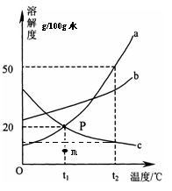**题型四：溶解度曲线综合应用**

**【例1】**（2016长宁一模改编）下图是a、b、c三种物质(均不含结晶水)的溶解度曲线。

①t1℃时物质的溶解度a_______b（填“＞”或“＜”或“＝”）；

②t2℃时将28g a物质加入到50g水中充分溶解，所得溶液的质量为__________g，其中溶质与溶剂的质量比为____________；

③t1℃时，欲将c物质在m点对应的溶液变为p点的溶液，可采用的方法是__________________（写一种即可）；

④t2℃时，将等质量的a、b、c三种物质的饱和溶液分别降温到t1℃时：

a．发现有固体析出的溶液是_____________（填溶质字母，下同）析出溶质质量大小为_____________温度保持t1℃不变，通过加相同溶剂，可以使溶质恰好溶解，使用溶剂质量大小为_____________

b．t1℃时，三种溶液溶质质量分数大小_____________

c．t1℃时，三种溶液溶解度大小_____________

d．t1℃时，a、b两种溶液中，溶质质量大小比较_____________

【难度】★★★

【答案】（1）＜ （2）75 1:2 （3）加溶质或恒温蒸发溶剂；

（4）ab；a＞b；a＞b；b＞a＞c；b＞a=c；b＞a

**【**思考**】**本题最后一空，溶质质量大小的比较，c与a、b是否有大小关系？

**变式1（改编）：**根据下表回答问题。

|  |  |  |  |  |  |  |  |
| --- | --- | --- | --- | --- | --- | --- | --- |
| 温度/℃ | | 0 | 20 | 40 | 60 | 80 | 100 |
| 溶解度  （g/100g水） | NaCl | 35.7 | 36.0 | 36.6 | 37.3 | 38.4 | 39.8 |
| KNO3 | 13.3 | 31.6 | 63.9 | 110 | 169 | 246 |

（1）40℃时，氯化钠固体的溶解度是___________g/100g水。

（2）60℃时在100g水中加入100g硝酸钾固体，充分溶解后所形成的溶液是______溶液（“饱和”或“不饱和”）。

（3）将上述（2）中溶液降温到20℃时，析出的晶体质量是________g。

（4）工业上将硝酸钾和氯化钠的热混合溶液(两者均己达到饱和)冷却至室温，析出晶体。

①析出的晶体中主要物质是_____________；

②关于剩余溶液．下列说法正确的是________；（填序号）

A．只含氯化钠，不含硝酸钾，且氯化钠达到饱和

B．含有氯化钠，又含有硝酸钾，且只有氯化钠达到饱和

C．含有氯化钠，又含有硝酸钾，且两者都达到饱和

D．含有氯化钠，又含有硝酸钾，且只有硝酸钾达到饱和

（5）根据表格，写出硝酸钾与氯化钠溶解度相同时所在的温度区间_______________________

【难度】★★★

【答案】（1）36.6 （2）不饱和 （3）68.4 （4）① 硝酸钾（或KNO3） ②C

（5）20℃-40℃

【方法提炼】

有固体析出，一定是该溶质的饱和溶液，无固体析出，可能是饱和溶液，也可能不饱和

**知识点3：溶液配制与计算**

**题型一：溶液计算（无化学变化）**

**【例1】（改编）**若将Wg10%的氯化钾溶液变为20%，问：  
 （1）需要再溶解多少克氯化钾？  
 （2）或者需要加入多少克25%的氯化钾溶液？  
 【难度】★★  
【答案】0.125w；2w

**变式1：**20℃时，对100g5%的食盐水做如下操作求所得溶液中溶质的质量分数。（保留到0.1%）

（1）蒸发10g水后，溶质的质量分数为___________________。  
（2）增加10g氯化钠后，溶质的质量分数为_________________。  
（3）增加10g氯化钠和10g水后，溶质的质量分数为_________________。  
（4）加入100g15%的氯化钠溶液后，溶质的质量分数为________________。  
【难度】★★★  
【答案】5.6%; 13.6%; 12.5%; 10%

**题型二：溶液计算（有化学变化）**

**【例1】**电解水时，常在水中加入硫酸使反应容易进行，硫酸本身并不被分解。现用45g溶质质量分数为8%的硫酸溶液进行电解水的实验，一段时间后，产生0.5mol氢气。计算：   
 ① 被电解的水的质量为多少克；（写出计算过程）  
 ② 电解后的硫酸溶液的溶质质量分数为_____________。

【难度】★★★【答案】电解的水的质量为9g；电解后的硫酸溶液的质量分数为10%

**题型三：实验室溶液的配制**

**【例1】**下图是配制100g溶质质量分数为10%的NaCl溶液实验操作示意图。

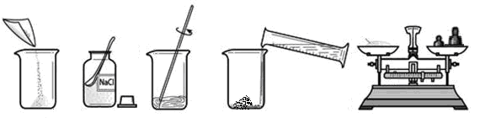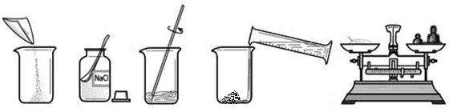

① ② ③ ④ ⑤

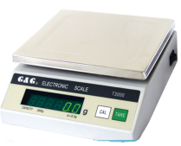

NaCl



（1）用上图的序号表示配制溶液的正确操作顺序_______________________。

（2）图④中，有一种塑料仪器，其名称是________。

（3）根据计算需要量取水的体积是___________（水的密度为1g/mL）。量取读数时，下图视线角度正确的是_______________。（选填字母标号）

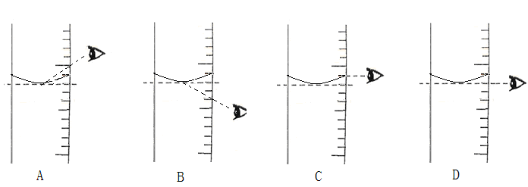

A B C D

（4）**在配制10%的氯化钠溶液的过程中，导致溶液中氯化钠质量分数小于10%的可能原因是**____________________**（填序号）。**

**①用量筒量取水时俯视读数 ②配制溶液的烧杯用少量蒸馏水润洗**

**③氯化钠晶体不纯 ④**将配好的氯化钠溶液转移到细口瓶时，不慎洒出部分溶液

【难度】★★  
 【答案】（1）④⑤③②① （2）药匙 （3）90[mL](https://www.baidu.com/s?wd=mL&tn=44039180_cpr&fenlei=mv6quAkxTZn0IZRqIHckPjm4nH00T1Y4rHuWPyNBn16Ynvf4mWc40ZwV5Hcvrjm3rH6sPfKWUMw85HfYnjn4nH6sgvPsT6KdThsqpZwYTjCEQLGCpyw9Uz4Bmy-bIi4WUvYETgN-TLwGUv3EnHmvrHD1njR4PWn1nWDzPWRsPs" \t "http://zhidao.baidu.com/_blank) D （4）②③

**变式1：**某同学欲用氯化钠固体配制200g质量分数为5%的氯化钠溶液．

（1）实验步骤：计算、________、溶解、装瓶。

（2）溶解过程中玻璃棒的作用是_______________。

（3）该同学在量取水的体积时，仰视读数，将导致所配溶液溶质的质量分数_________（填“偏大”、“偏小”或“不变”）。

（4）该同学在称量氯化钠固体时，发现天平砝码缺了一角，并将固体放在了右盘，则使用该砝码称量，将导致所配溶液溶质的质量_____________（填“偏大”、“偏小”或“不变”）。

【难度】★★

【答案】称量；加速溶解；偏小；偏小

【方法提炼】

溶液配制时，要抓住本质，溶质和溶剂质量，若溶质和水反应，则溶剂量减少，若溶质本身带了结晶水，溶解时，结晶水会增加到溶剂中

**知识点4：溶液酸碱性**

**题型一：酸碱指示剂**

**【例1】**新疆某地土壤显碱性，当地人们常用水冲洗排碱改良土壤。下列是某同学绘制的冲洗时间与土壤pH的变化关系图，你认为其中正确的是 （ ）

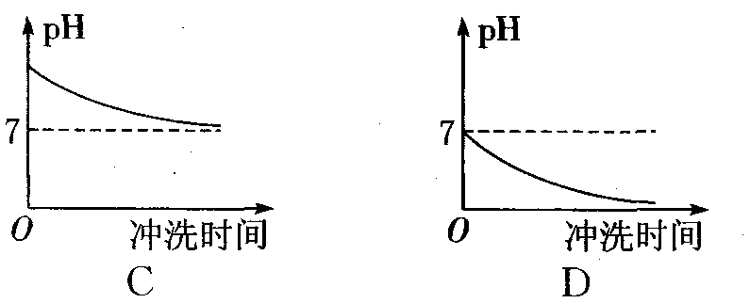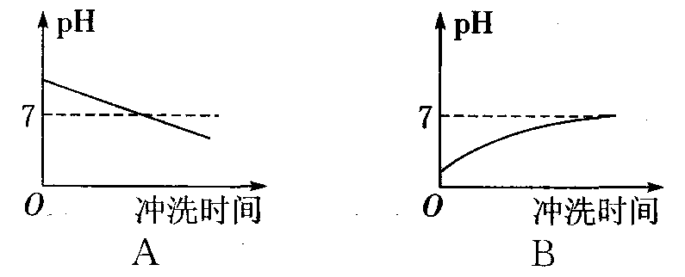

【难度】★【答案】C

**变式1：**某同学用pH试纸测量家中或实验室常见物品的pH值，试判断正误

1．盐酸pH值约为0 （ ）

2．小苏打溶液pH约为9 （ ）

3．自来水pH约为5.8 （ ）

4．雪碧pH 约为4 （ ）

5．氯化钠溶液pH 约7 （ ）

【难度】★★【答案】错，对，错，对，对

【方法提炼】

pH值范围为0~14，但pH试纸测量一般范围1-14，且为整数值

 瓜熟蒂落

1. 保持水化学性质的最小微粒是 （ ）

A．氢原子氧原子 B．氢分子 C．水分子 D．氧分子

【难度】★【答案】C

1. 水污染主要来自于 （ ）

①天然水与土壤、岩石长期接触；②工业“三废”的任意排放；③水生动物的繁殖；

④城市生活污水的大量排放；⑤农业生产中农药、化肥使用不当

1. ①② B．②③④⑤ C．②④⑤ D．②③

【难度】★【答案】C

1. 下列关于饱和溶液说法正确的是 （ ）

A．饱和溶液一定是浓度很大的溶液

B．在一定温度下，饱和溶液析出晶体，变成不饱和溶液

C．在相同温度下，饱和溶液浓度一定大于不饱和溶液浓度

D．在一定温度下，某溶质不能继续溶解，并且有固体物质剩余的溶液一定是该溶质的饱和溶液

【难度】★★【答案】D

1. 汽车、电动车一般要使用铅酸蓄电池，某铅酸蓄电池用的酸溶液是溶质质量分数为28%的稀硫酸。若要配置20 kg溶质质量分数为28%的稀硫酸，需要溶质质量分数为98%（密度为1.84g/cm3）的浓硫酸__________L（精确到0.1L），加水__________kg。（精确到0.01 kg）

【难度】★★★【答案】3.1；14.29

1. 硫酸铜溶液对过氧化氢的分解有催化作用。取8.5%的过氧化氢溶液40g倒入小烧杯中，向其中加入20%的硫酸铜溶液6.6g，使过氧化氢完全分解，求：

（1）产生氧气的质量

（2）反应后所得溶液中溶质质量分数（保留到0.01%）

【难度】★★★【答案】氧气质量为1.6g；质量分数为2.93%

1. 用浓度60%的酒精溶液A和25%的酒精溶液B配成45%的酒精溶液，A、B酒精溶液质量比为（ ）

A．5:12 B．12:5 C．4:3 D．3:4

【难度】★★【答案】C

1. 常温下，取下列固体各10g，分别与90g水充分混合后，所得溶液中质量分数最小的是 （ ）

A．CaO B．NaCl C．胆矾 D．蔗糖

【难度】★★★【答案】A

1. 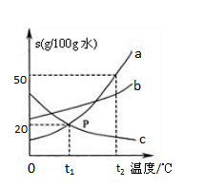如图为a、b、c三种物质（均不含结晶水）的溶解度曲线。

①t1℃时c物质的溶解度是___________；

②P点的含义是___________；

③t2℃时，向60g水中加入35g a物质，充分搅拌，所得溶液的质量是___________g；

④t1℃时，相同质量的a、b、c三种物质的饱和溶液中，所含溶剂的质量最少的是___________（填“a”或“b”或“c”）；

⑤欲将b物质的不饱和溶液变为饱和溶液，下列说法正确的是___________（填序号）。

Ⅰ．溶液中溶质的质量一定增加 Ⅱ．溶质b的质量分数可能增大

Ⅲ．溶液的质量可能不变 Ⅳ．可倾倒出一些水

【难度】★★【答案】①20g/100g水 ②t1℃时a、c两种物质的溶解度相等（合理均可） ③90

④b ⑤Ⅱ、Ⅲ

1. 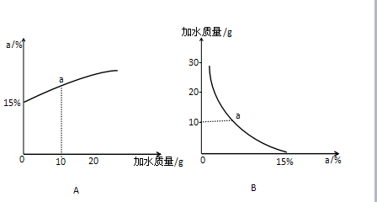将20g15%的KCl饱和溶液加水稀释，下面两图能正确表示加水质量与溶液中溶质质量分数变化关系的是___________根据选出正确的关系图，列式计算a点溶液中溶质的质量分数是多少。

【难度】★★

【答案】B； 10%

1. （2015年静安一模）：右图为硝酸钾(KNO3)和氯化钠(NaCl)两种物质溶解度曲线。

①t1℃时，两种物质溶解度的大小关系：S(NaCl)_________S(KNO3)（填“>”、“=”或“<”）。

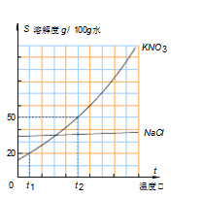②t2℃时，将25g氯化钠固体投入50g水中，充分溶解后可得到的氯化钠溶液是_________(填“饱和溶液”或“不饱和溶液”)

③t1℃时，硝酸钾溶解度为_________。若将该温度下硝酸钾饱和溶液加水稀释后不发生改变的是______（填字母）。

A．溶剂质量 B．溶质质量

C．溶质质量分数 D．硝酸钾的溶解度

④某硝酸钾溶液中含有少量氯化钠杂质，要提纯得到较纯净的硝酸钾固体的主要步骤依次是：_________、_________、_________、洗涤、烘干。

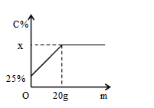⑤t℃时，在100g25%的硝酸钾溶液中加入硝酸钾固体，所加硝酸钾固体质量（m）与溶液的溶质质量分数（C%）的关系如右图所示，x=_________（精确到0.1%）；t与t1、t2的关系是_________(填编号)

Ⅰ．t＜t1 Ⅱ．t1＜t＜t2 Ⅲ．t＞t2

【难度】★★★

【答案】①＞；②饱和溶液；③20g/100g水；BD；

④蒸发（或加热）浓缩；降温结晶（冷却热饱和溶液）；过滤；⑤37.5%；III

1. 今有一瓶浓度为20%的某溶液，倒出3/4体积后，再加水到原来的质量，又倒出2/3体积，最后剩余溶液的浓度为 （ ）

A．3% B．40% C．5% D．6%

【难度】★★【答案】C

1. 把20℃时溶质的质量分数为20%的某物质的溶液蒸发掉10g水后，再冷却到20℃，有2g晶体析出，此时溶液中溶质质量分数为25%，则该物质在20时的溶解度为 （ ）

A．20g/100g水 B．25g/100g水 C．33.3g/100g水 D．50g/100g水

【难度】★★★

【答案】C

1. 如图是M、N两种物质的饱和溶液中溶质的质量分数随温度变化的曲线，现分别向50gM和80gN的固体中加入150g水，加热溶解，同时都蒸发掉50g水后，冷却到t，这时 （ ）

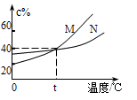①只有N 析出晶体；

②M、N两种物质的溶解度相同；

③两者均无晶体析出；

④M、N两种溶液中溶质的质量分数相等

A．①③ B．②④ C．①② D．③④

【难度】★★★

【答案】C

1. （2015闸北一模）下图是A、B、C三种固体物质的溶解度曲线图。请结合图示回答下列问学科网(www.zxxk.com)--教育资源门户，提供试卷、教案、课件、论文、素材及各类教学资源下载，还有大量而丰富的教学相关资讯！题：

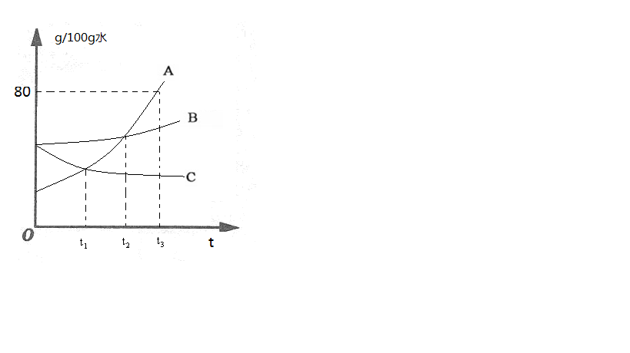①℃时，A、B、C三种物质的溶解度由大到小的关系是________________。（用“＜”、“＞”或“＝”表示）

②将A的不饱和溶液转变成饱和溶液的方法是___________（写一种）。

③A中含有少量B，分离得到较纯的A的方法是_______________。

④℃时，将30A物质加入到50水中，充分溶解后，所得溶液是_____________（填“饱和”或“不饱和”）溶液，溶液中溶质的质量分数是__________。

⑤将℃时A和C的饱和溶液同时升高一定温度后，所得溶液中溶质的质量分数的大小关系是_______________。（用“＞”“＜”或“＝”表示）

【难度】★★★  
 【答案】①A=B＞C；②降温或加溶质或蒸发溶剂；③冷却热饱和溶液（降温结晶）；

④不饱和溶液；37.5%；⑤A＞C

1. 用pH试纸测定某溶液的酸碱性，先将pH试纸湿润，再将待测试液滴在pH试纸上，与比色卡对比，测得溶液pH等于10。则原溶液的pH值实际为 （ ）
2. 大于10 B．等于10 C．小于10 D．以上都有可能

【难度】★★

【答案】A

1. 下表是20℃时硫酸溶液的密度和溶液中溶质质量分数对照表，查表计算下列各题

|  |  |  |  |  |  |
| --- | --- | --- | --- | --- | --- |
| 密度（g/cm3） | 1.14 | 1.30 | 1.50 | 1.73 | 1.84 |
| a/% | 20 | 40 | 60 | 80 | 98 |

(1) 1ml质量分数为98%的浓硫酸溶液中含H2SO4多少克？（保留一位小数）

(2) 配制450g质量分数为20%的H2SO4，需要质量分数60%的H2SO4多少毫升？

1. 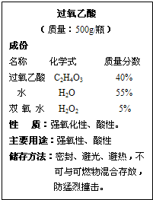将1ml质量分数为98%的浓H2SO4稀释成质量分数为30%的H2SO4，需要加水多少毫升？（保留一位小数）

【难度】★★★【答案】1.8g; 100ml; 4.2ml

1. 某市售过氧乙酸（化学式为：C2H4O3），其标签上的部分文字说明如图。请回答：

（1）从标签上的部分文字说明可以推知，过氧乙酸受热时容易_________

（2）一瓶这种溶液中含过氧乙酸溶质多少g？

（3）0.5%的过氧乙酸溶液可以杀死细菌和SARS病毒。某医院需配制0.5%的过氧乙酸，一瓶这种过氧乙酸需加多少克水？

【难度】★★★【答案】分解（或燃烧或爆炸）；200；39500g

1. （普陀·二模）小王在凉拌紫卷心菜时，加入一些食醋，发现紫卷心菜变红了，这激发了他的探究欲望，特邀你协助完成下列活动与探究。

[探究目的]________________________

[实验探究]取下列蔬菜分别在研钵中捣烂，加入酒精溶液（乙醇与水的体积比为1:1）浸泡，用纱布将浸泡出的汁液挤出，分别加入到蒸馏水、稀酸溶液和稀碱溶液中，有关颜色变化情况如下：

|  |  |  |  |
| --- | --- | --- | --- |
| 溶液 汁液 | 蒸馏水 | 稀酸溶液 | 稀碱溶液 |
| 紫卷心菜 | 蓝紫色 | 红色 | 绿色 |
| 牵牛花 | 紫色 | 红色 | 蓝色 |
| 胡萝卜 | 橙色 | 橙色 | 橙色 |
| 紫心地瓜 | 紫色 | 红色 | 绿色 |
| 香菜 | 绿色 | 黄色 | 黄绿色 |

[得出结论]最不适宜做酸碱指示剂的汁液是____________，你判断的依据是____________。

[拓展应用]小王试用的牵牛花汁液来测定洗手液的酸碱性，发现牵牛花汁液呈蓝色，该洗手液呈____________性（选填“酸”或“碱”或“中”）。

[反思与评价]小王发现，上述汁液无法准确测出溶液的酸碱度，请你告诉他，在实验室要较为准确测定溶液的酸碱度常用________________________。  
 【难度】★【答案】探究生活中有哪些蔬菜可以作为酸碱指示剂；

胡萝卜，因为胡萝卜遇到酸和碱时颜色都是橙色，无法区别；碱；pH试纸

1. 某兴趣小组查阅化肥的相关资料得知，长期施用硫酸铵化肥会使土壤酸化。该小组同学想探究室温时硫酸铵饱和溶液的酸碱度，设计了如下实验探究方案，请据此回答相关问题。

【猜想或假设】溶液的pH可能为：①pH＝7，②pH>7，③____________。

【设计和实验】组内同学分别进行了如下实验。

甲同学：取pH试纸放在玻璃片上，用玻璃棒蘸取硫酸铵溶液滴在pH试纸上，将试纸显示的颜色与标准比色卡比较，测得pH<7。

乙同学：取pH试纸放在玻璃片上，先用蒸馏水将pH试纸润湿，然后用玻璃棒蘸取硫酸铵溶液滴在pH试纸上，将试纸显示的颜色与标准比色卡比较，测得pH<7。

丙同学：将pH试纸直接浸入硫酸铵溶液中，将试纸显示的颜色与标准比色卡比较，测得pH<7。

【评价与反思】甲、乙、丙三名同学中操作正确的只有一个，指出另两名同学的操作错误：

①___________________________________________；

②___________________________________________。

【难度】★【答案】pH＜7；  
 乙不能用蒸馏水将PH试纸湿润，会稀释待测液，使结果不准确（pH值会偏大）；

丙不能将pH试纸浸入硫酸铵溶液中，会污染试液